УТВЕРЖДАЮ КОМАНДИР В/Ч 41885
ПОДПОЛКОВНИК Т.Хуснутдинов
«___»________________20___г.



План конспект
Тема : «Трепет» и способы его применения в автоматизированной системе управления
Занятие 1: Работа с программой трепет в режиме «НАПАРНИК».

Время | Действия обучающего | Действия  обучаемых
Вводная часть  5 минут | Рассказываю:  Программа «Трепет» в совокупности с 1001 прошивкой и операционной системой «COS» позволяют более продуктивно использовать БпЛА коптерного типа марки DJI для ведения разведки и нанесения огневого поражения системой сброса.  Это полностью переработанная платформа карт, системы хранения и обмена данными, управления дронами. Новая платформа, при желании, может эффективно использоваться как система ситуационной осведомленности. При этом Трепет всё также сосредоточен на простоте в использовании и применении. В нем заложено:  - Возможность накладывать векторные слои (дороги, улицы, дома) поверх спутниковых карт и гибко их настраивать.  - Возможность отображать рельеф, горизонтали высот, ортофотоснимки (в формате mbtiles)  - Отдавать и принимать целеуказание с возможностью определения координат цели в системах координат GPS (WGS84) и СК-42 (УСК-2000)  - Корректировка артиллерии. Определение координат разрыва и автоматический расчет корректировки по сторонам света.  - Помощь при сбросе боеприпасов. Быстрое включение нижней подсветки на 1 секунду кнопкой на экране. Разворот дрона по ветру и прицеливание в предполагаемую точку сброса с учетом ветра.  - Переработаны возможности по наполнению тактической обстановки: установка вражеских, союзнических и сомнительных объектов различных типов.  - Возможность перемещать объекты (с показом траекторий) и задавать объектам различные свойства их состояния (с понятным визуальным отображением на карте)  - Оперативный обмен данными с другими участниками внутри локального контура.  - Отображение полной тактической обстановки в дополненной реальности дрона.  - Возможность GPS трекинга своих подразделений в дополненной реальности дрона. | Слушают, конспектируют,  запоминают.
Основная часть  50 минут | Рассказываю, показываю, разьясняю:  За установкой приложения «Трепет» и регистрации средств БпЛА марки DJI в его системе обращаться к начальникам БпА соединений и подразделений где проходите службу. Самостоятельная установка невозможна.  Заходим в приложение  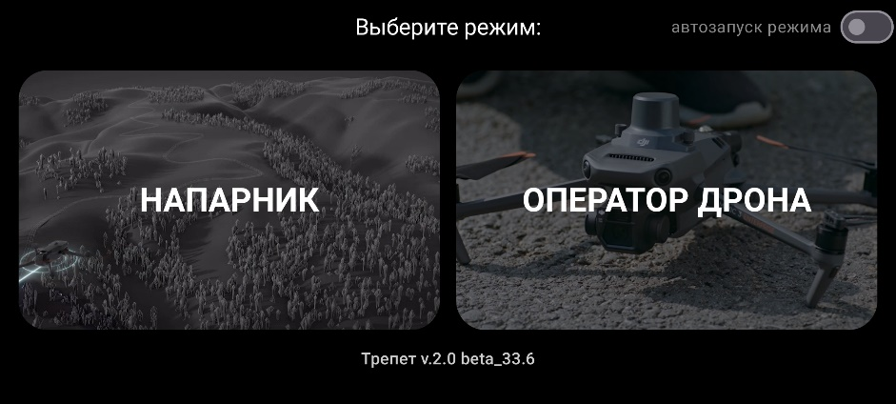  Выбираем раздел «НАПАРНИК»  10  9  8  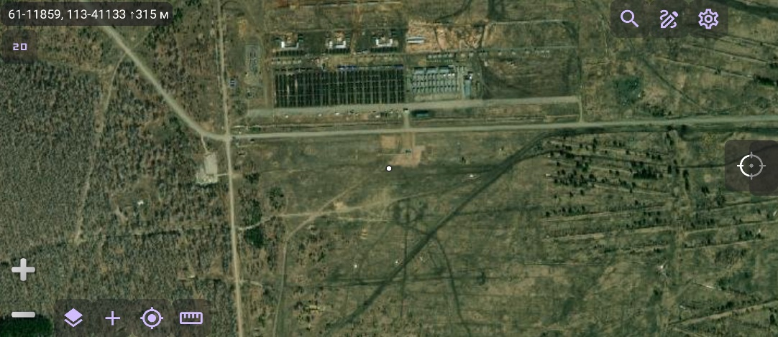  1  11  7  6  5  4  3  2  Интерфейс разделов режима «НАПАРНИК»:  - Координата и высота рельефа указанная центром экрана  - Переключение режима осмотра карты 2D и 3D  - Увеличение и уменьшение масштаба карты  - Работа с наполнением и основа карты  - Добавление объектов  - Управление геолокацией  - Проекция рельефа местности  - Поиск объектов на карте  - Группирование объектов, нанесение рубежей  - Основные настройки  - Корректировка артиллерии  Переключение режима просмотра в 3D визуализации на территории населённых пунктов даёт возможность наглядно увидеть выделяющиеся на общем плане возвышенности что помогает при планировании задач.  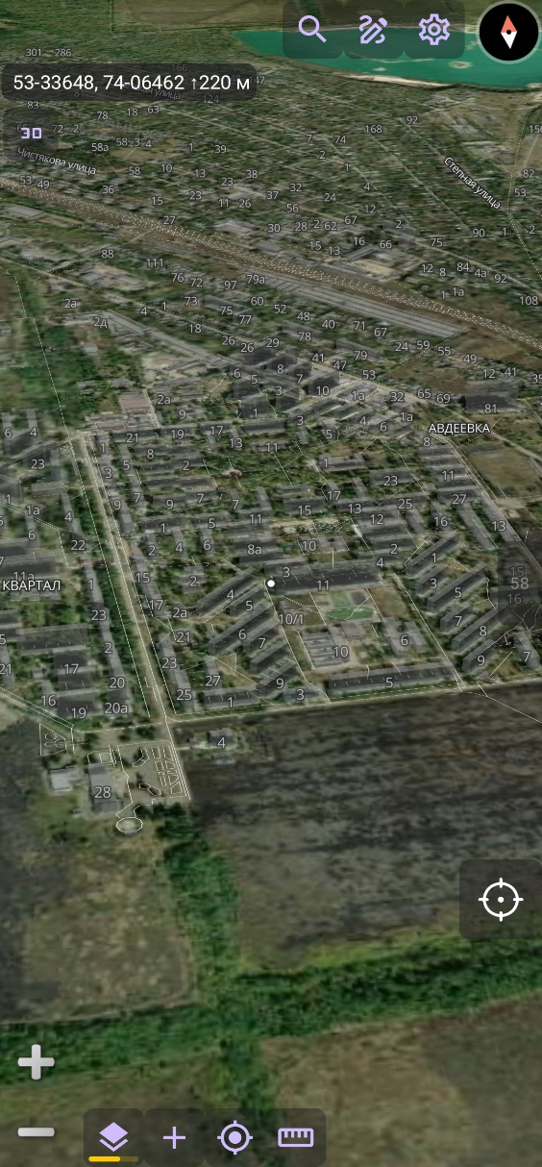  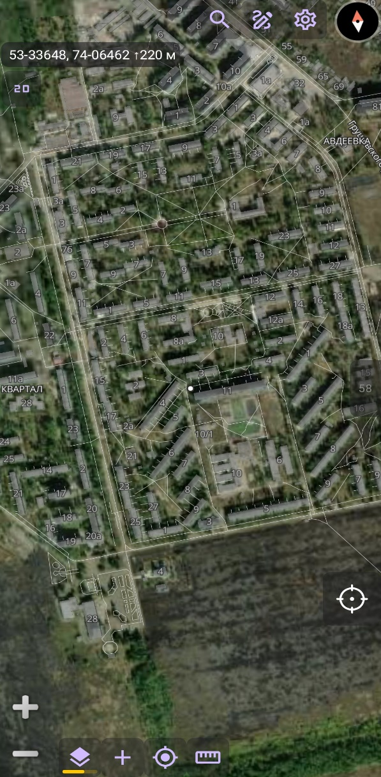  Наполнение и основа карты  Включают в себя возможности управления отображением:  - РЭБ обстановки  - Целей и разрывов  - Нанесёных точек  - Рисунков  - ЛБС и опорных пунков  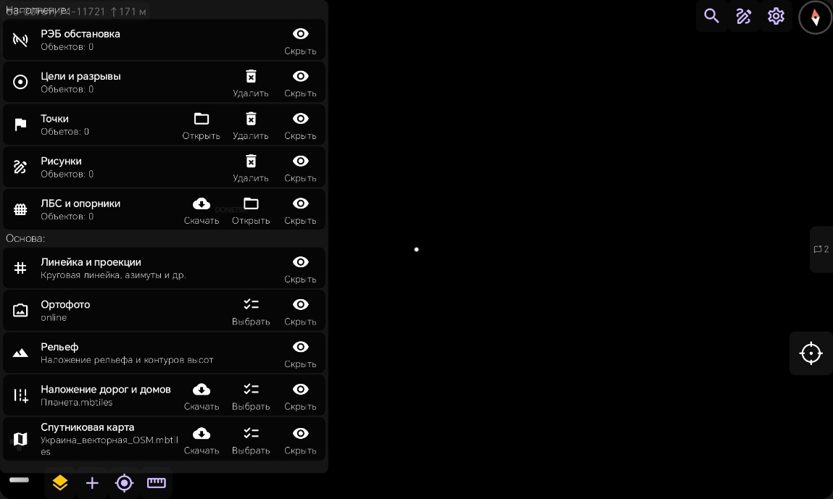  В основу отображаемой карты входит:  - Круговая линейка и проекция высот с расчётом радиовидимости  - Наложение ортофотоплана  - Рельеф местности  - Наложение домов и дорог  - Наложение спутниковых снимков и карт в формате mbtiles  Добавление обьектов на карту  Проводиться исходя из наблюдений оператором БпЛА и обмена информации между штабами подразделений указывая принадлежность и классификацию наносимого объекта.  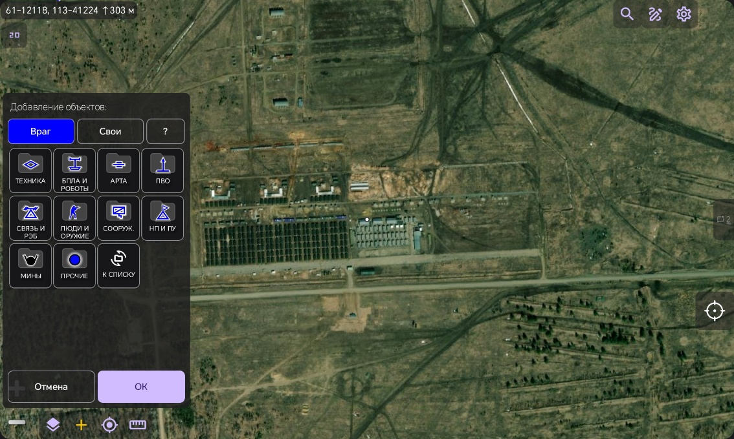  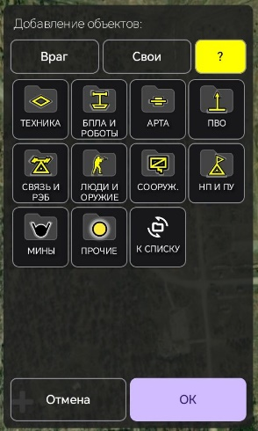  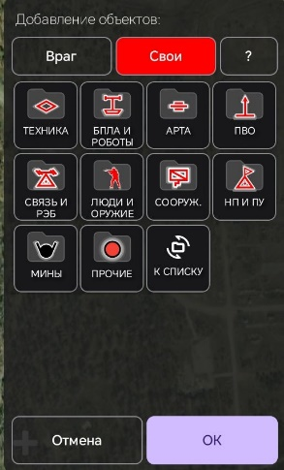  А так-же перемещение объектов согласно изменениям в обстановке путём нажатия на нанесённый объект далее функция «сдвинуть» и после перемещения подтверждение новой позиции кнопкой «ОК».  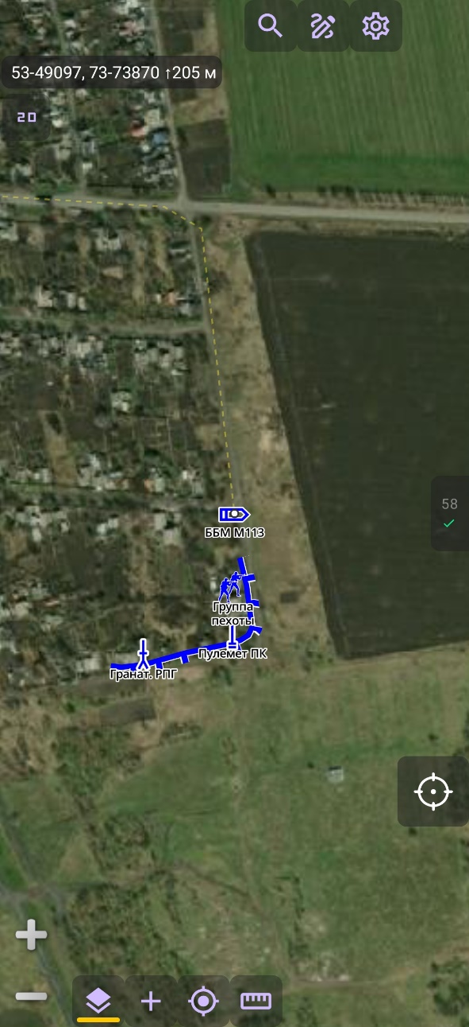  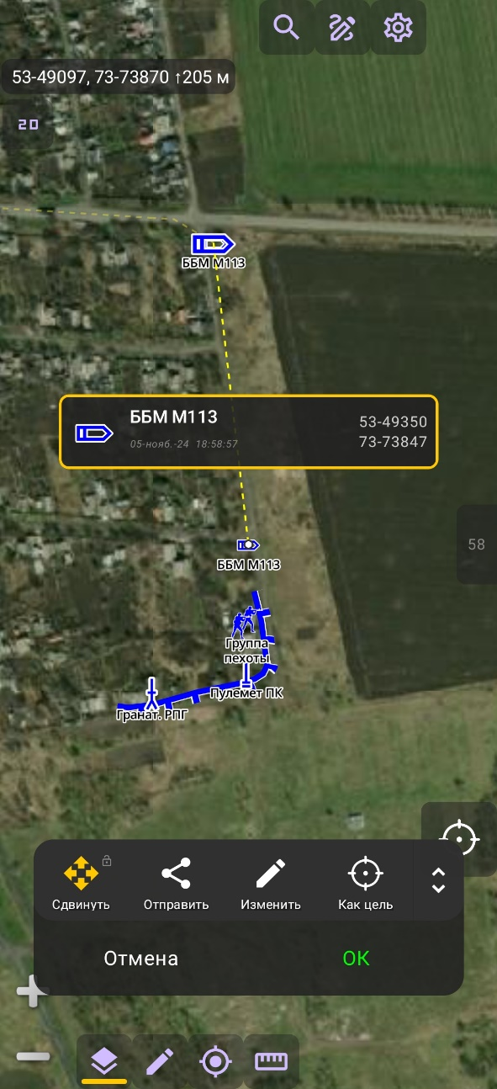  Определение местоположения с функцией трансляции в группу устройств своего местонахождения  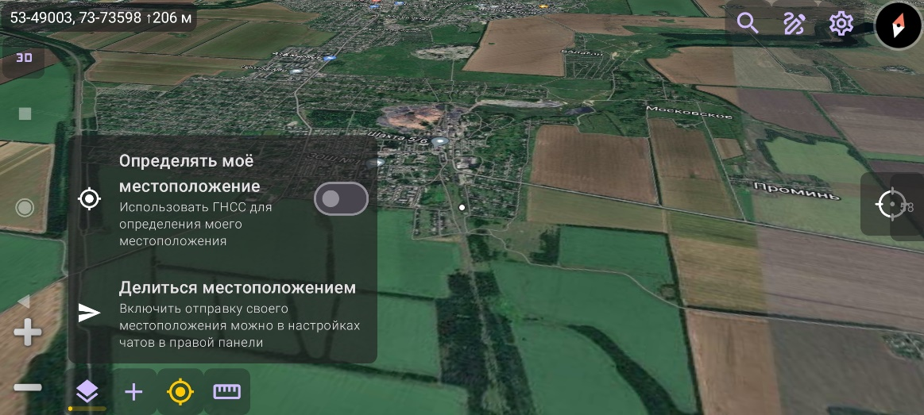  Проекция рельефа местности  Проецирует радиовидимость относительно рельефа и высоты БпЛА оператора от заданной координаты до необходимого района, что позволяет заранее рассчитать возможности работы на различных высотах в зоне действий.  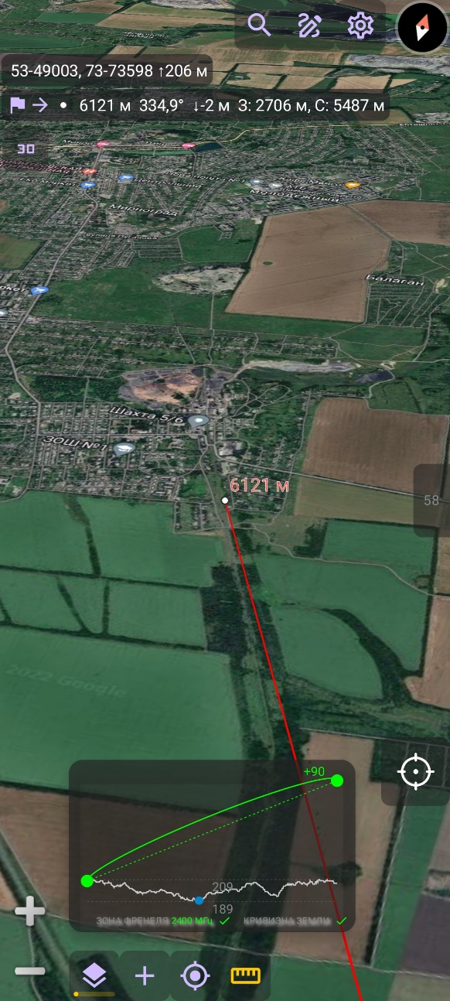  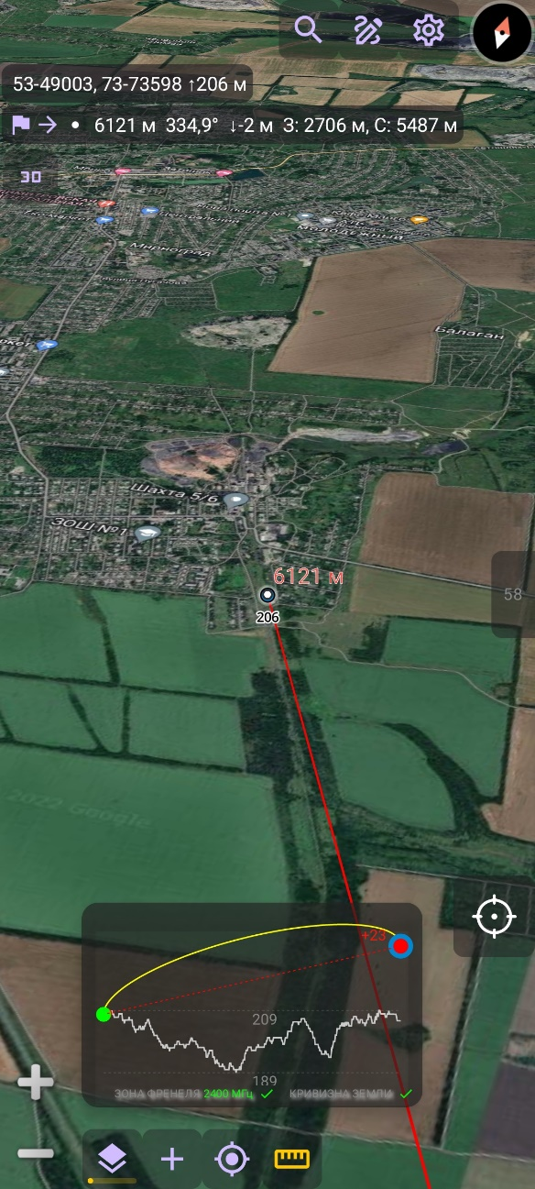  Поиск объектов на карте  Выполняется путём ввода в окно поиска координат, наименования объекта или населённого пункта. Это позволяет быстро находить нужные районы при большом количестве объектов или же их разрозненности по районам действий.  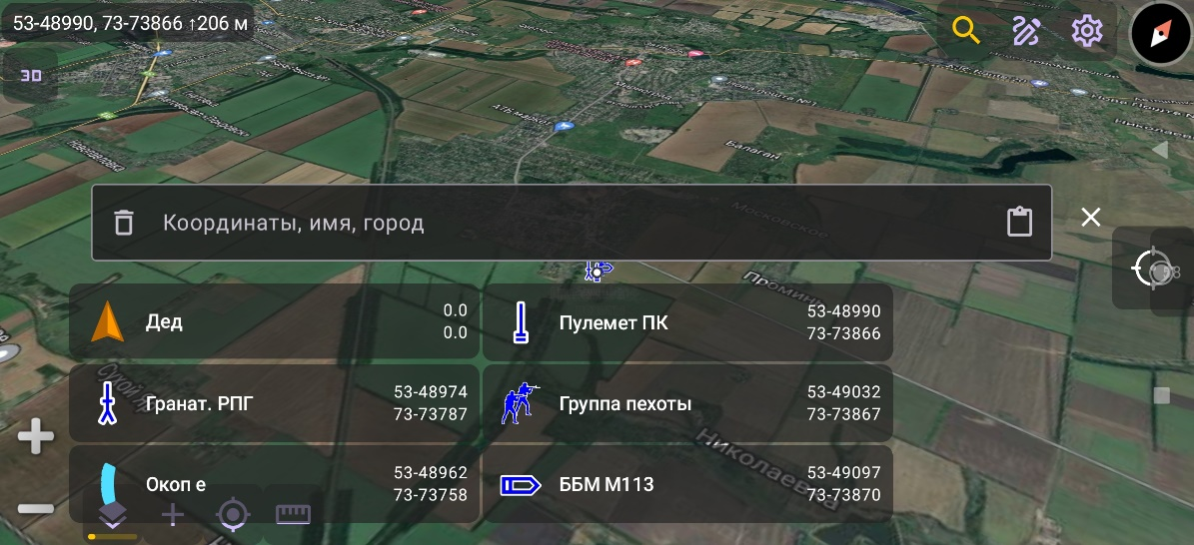  Группирование объектов, нанесение рубежей  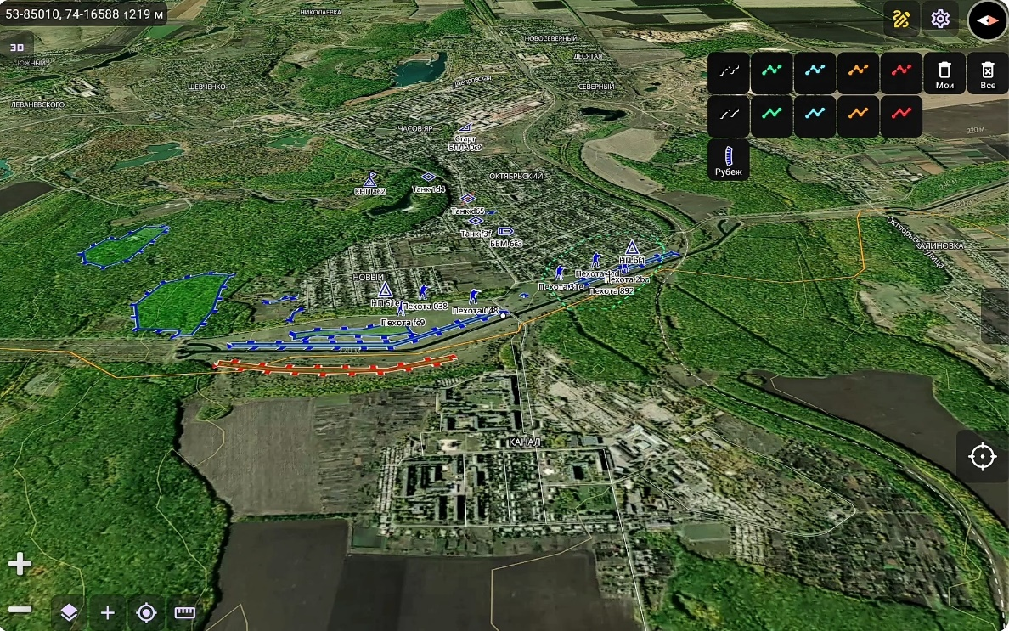  Даёт возможность актуализировать и изменять положение сил, а так же группировать объекты для их передачи, перемещения или удаления по необходимости.  Основные настройки  В себя включают: допуск к онлайн ресурсам, возможность автозапуска режима «НАПАРНИК» или «ОПЕРАТОР», выбор отображаемой системы координат и азимута, скрытие панелей. Возможность авто-отправки наносимого в сопрягаемые программы.  Сведения о версии программы, функция обновления и привязки в группу по ПО «Трепет», общая информация.  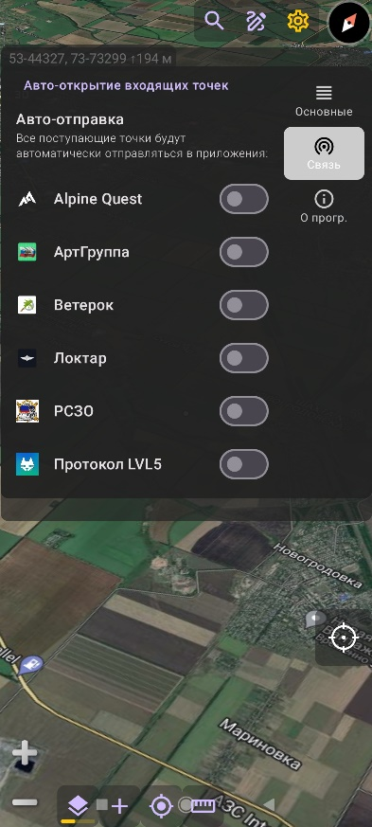  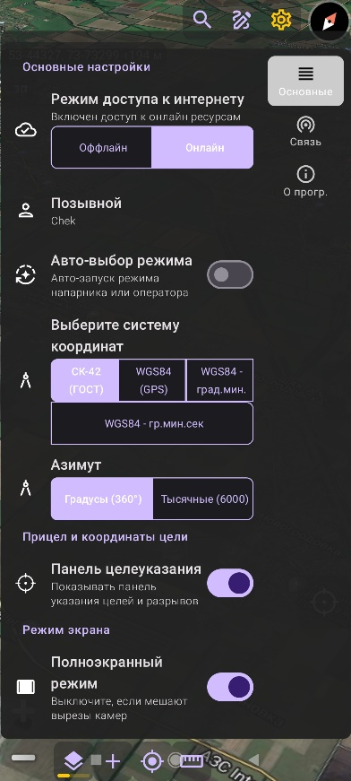  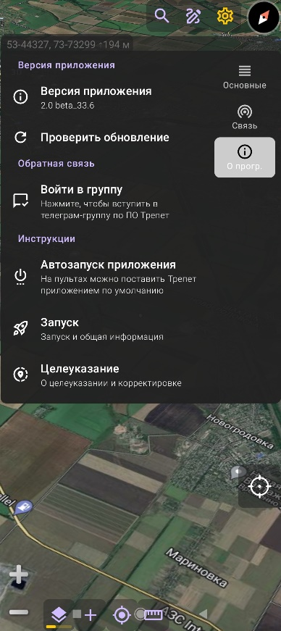  Корректировка огня артилерии  При ведении корректировки огня назначается цель нажатием прицела на экране предварительно необходимо её задать выводом центральной точки на нее (нажать на значёк планируемой цели).  После нахождения разрыва указывается его место выводом центральной точки на необходимое место и нажатием вкладки «разрыв» получаем корректуру.  По окончанию огневого поражения нажимаем вкладку «галочка»  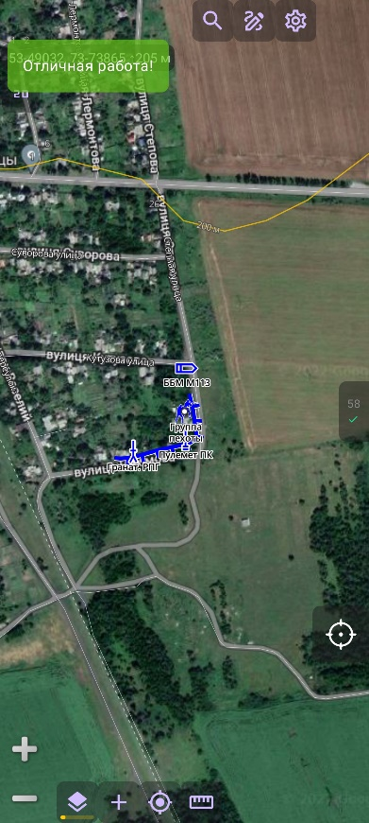  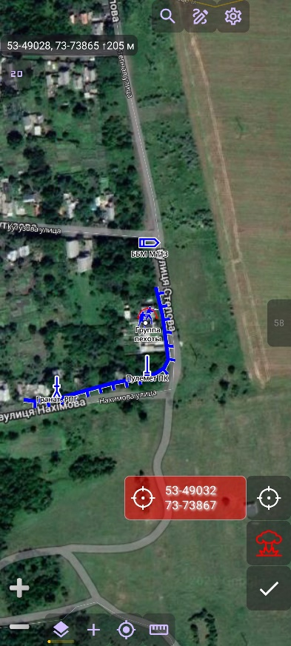  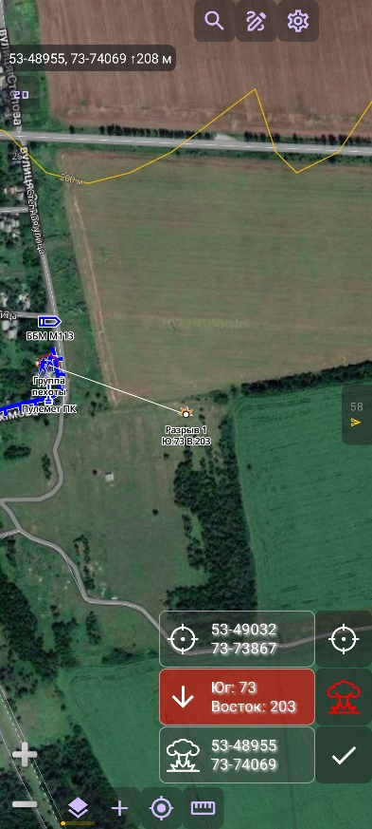
Порядок подключения и настройки группового чата и его функционал использования.
При подключении нескольких устройств к одной wifi сети, wifi мосты или wifi сети раздаваемые с устройств передача целей и обстановки происходит автоматически. В роли посредника тут выступает закрытый чат в «Telegram» выступающий в роли сервера.
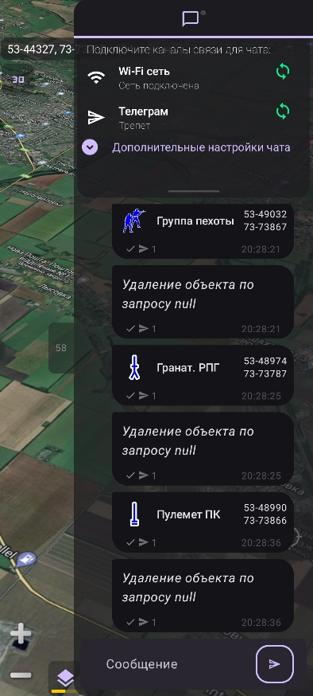
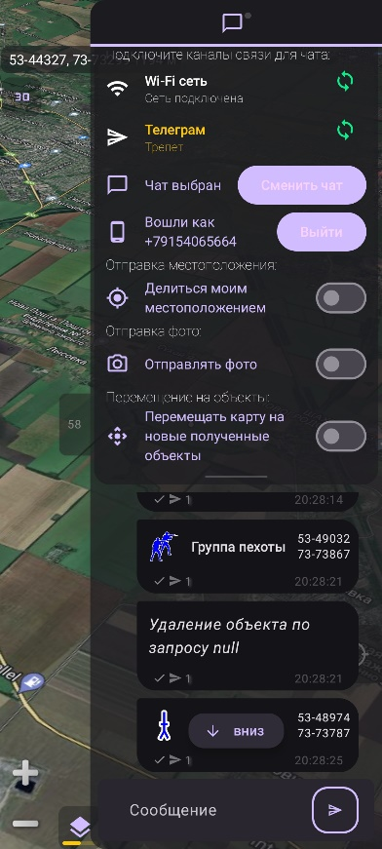
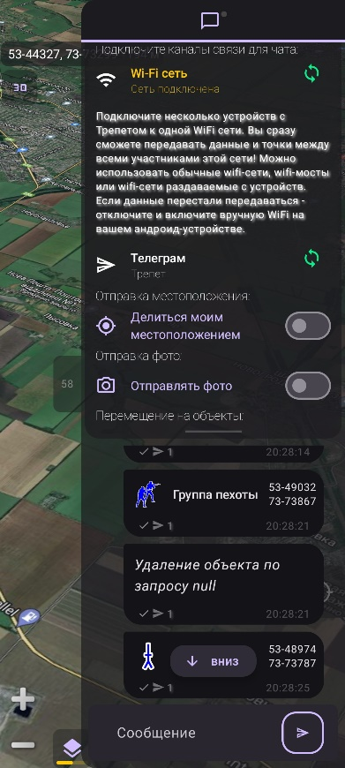

Для того чтобы система работала необходимо выполнить следующие действия:
- Ввести аккаунт мессенджера «Telegram», добавиться в общий чат абонентов «Трепет»
- Нажать вкладку сменить чат следовать подсказкам
- Из под этого логина отправить в чат сообщение – Трепет
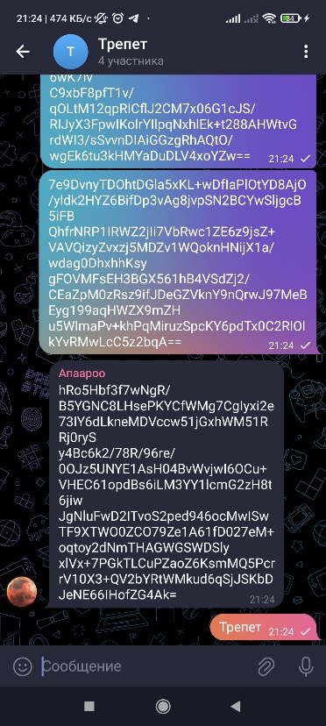
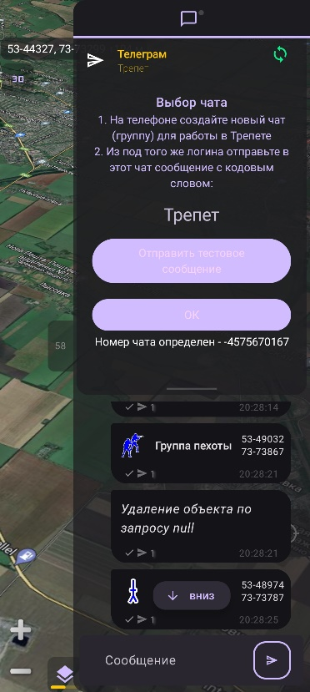
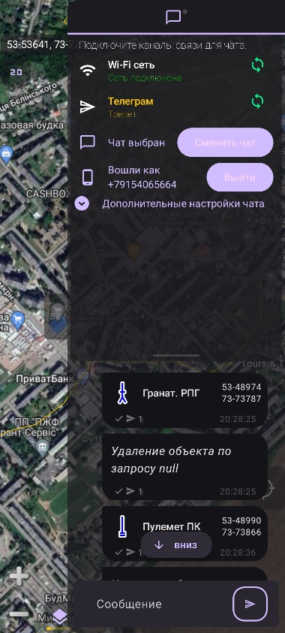
- Нажать вкладку «ОК»

Данное приложение при отправке целеуказаний и персональных данных кодирует их на выходе передавая в чат Telеgram декодируя их на приёме из чата другими устройствами вследствие чего информация полученная в чате не может быть раскрыта а отображается правильно лишь на устройствах имеющих соответствующее программное обеспечение. Исходя из этого рекомендуется обновлять чаты не реже одного раза в неделю.
Слушают, запоминают,
делают выводы,
задают вопросы
Заключительная
Часть
5 минут
Используемые аккаунты не должны быть вашими личными или кого-то из близких.
Отвечаю на вопросы по теме.

НАЧАЛЬНИК СЛУЖБЫ-ШТУРМАН БпА БРИГАДЫ
МЛАДШИЙ ЛЕЙТЕНАНТ М.ЧЕКУЛАЕВ

